Входной контроль для детей с ЗПР
Задания для 1^{к} класса
Раскрась рисунки и назови.
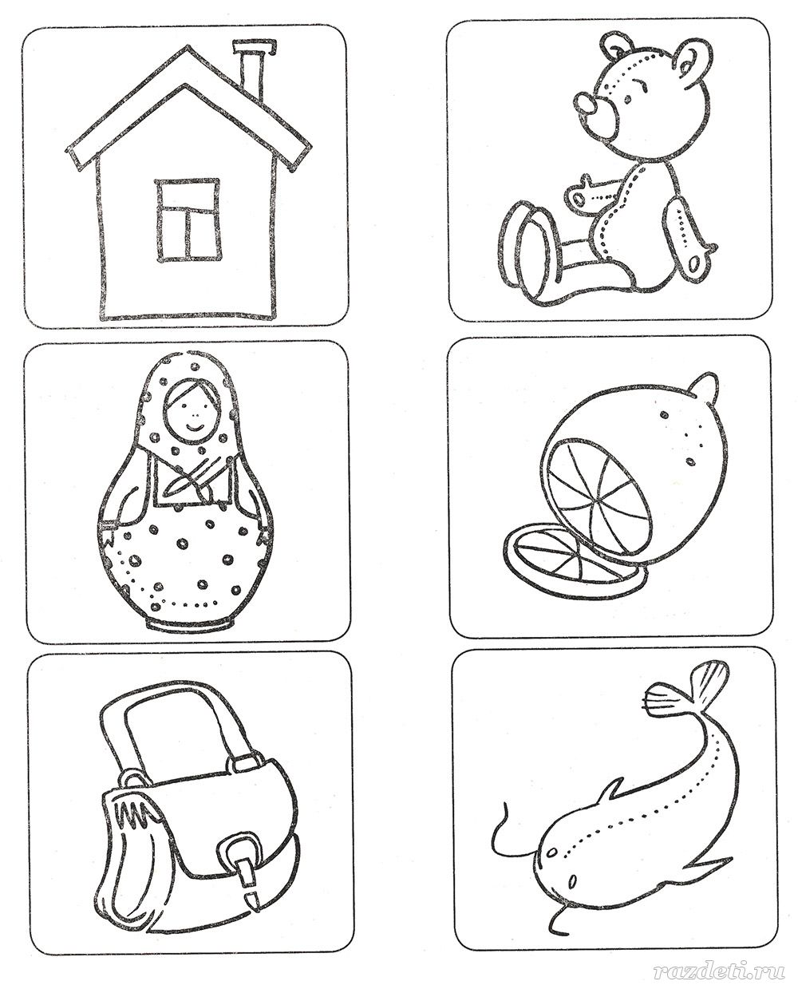

Входной контроль для детей с ЗПР
Задания для 2^{к} класса

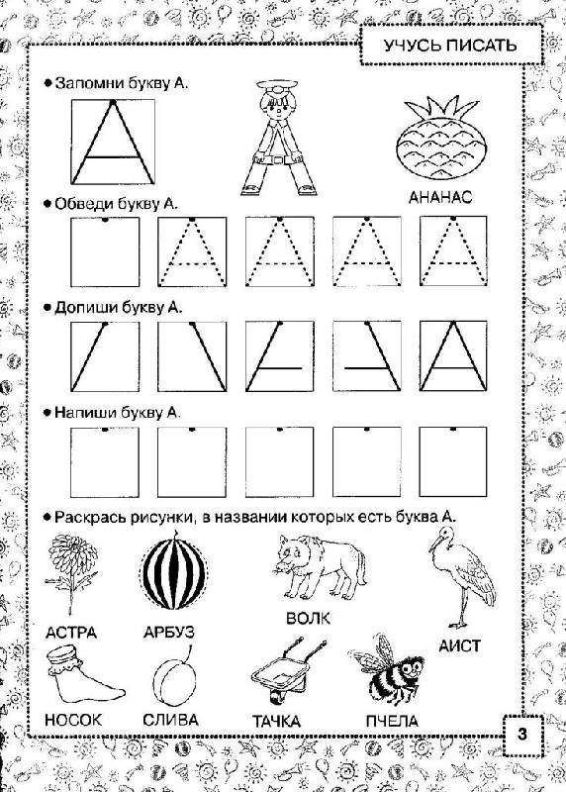

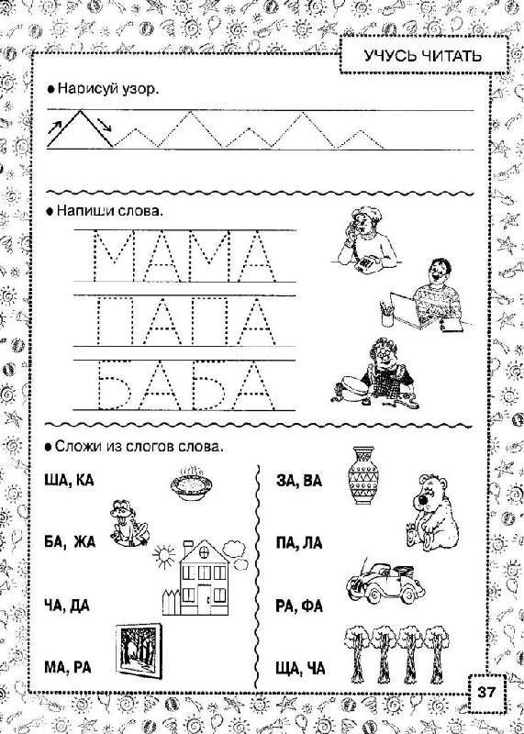

Входной контроль для детей с ЗПР
Задания для 3^{к} класса
